**BỘ TÀI CHÍNH**

**TRƯỜNG ĐẠI HỌC TÀI CHÍNH – MARKETING**

**KHOA CÔNG NGHỆ THÔNG TIN**

**---□&□---**

**ĐỒ ÁN MÔN HỌC**

**HỆ QUẢN TRỊ CƠ SỞ DỮ LIỆU 2**

**ĐỀ TÀI: QUẢN LÝ BÁN HÀNG NHÀ HÀNG BUFFET KICHI KICHI.**

**GVHD:** Nguyễn Thị Minh Hương

**Nhóm thực hiện:** Nhóm 09

**Sinh viên 1:** Nguyễn Minh Thuận

**Sinh viên 2:** Lê Hoàng Phúc

**TP.HCM, tháng 11 năm 2022**

**BỘ TÀI CHÍNH**

**TRƯỜNG ĐẠI HỌC TÀI CHÍNH – MARKETING**

**KHOA CÔNG NGHỆ THÔNG TIN**

**---□&□---**

**ĐỒ ÁN MÔN HỌC**

**HỆ QUẢN TRỊ CƠ SỞ DỮ LIỆU 2**

**ĐỀ TÀI: QUẢN LÝ BÁN HÀNG NHÀ HÀNG BUFFET KICHI KICHI**

**GVHD:** Nguyễn Thị Minh Hương

**Nhóm thực hiện:** Nhóm 9

**Sinh viên 1:** Nguyễn Minh Thuận

**MSSV:** 2021010298

**Sinh viên 2:** Lê Hoàng Phúc

**MSSV:** 2021010254

**MLHP:** 2231112005503

**TP. HCM, tháng 11 năm 2022**

NHẬN XÉT VÀ ĐÁNH GIÁ CỦA GIẢNG VIÊN

Điểm số:

Điểm chữ:

Thành phố Hồ Chí Minh, tháng 11 năm 2022

Giảng viên

(Ký và ghi rõ họ tên)

**LỜI CẢM ƠN**

Lời đầu tiên chúng em xin gửi lời cảm ơn đến Trường Đại học Tài chính – Marketing đã tạo điều kiện thuận lợi cho chúng em hoàn thành bài đồ án một cách tốt nhất.

Cho phép chúng em gửi lời cảm ơn đến cô Nguyễn Thị Minh Hương trong suốt thời gian vừa qua đã nhiệt tình giảng dạy, đã giúp chúng em nắm chắc được kiến thức của bộ môn Hệ quản trị cơ sở dữ liệu 2 và những kỹ năng cần thiết để thực hiện tốt bài đồ án trên.

Chúng em cũng gửi lời cảm ơn đến gia đình, bạn bè, những người đã luôn bên cạnh và giúp đỡ chúng em trong suốt thời gian vừa qua.

Sau cùng chúng em xin kính chúc Thầy Cô trong Khoa Công Nghệ thông tin và cô Nguyễn Thị Minh Hương giữ gìn sức khỏe trong tình hình dịch bệnh phức tạp và luôn luôn nhiệt huyết nhất để thực hiện sứ mệnh truyền đạt kiến thức cho thế hệ mai sau.

Xin chân thành cảm ơn.

Thành phố Hồ Chí Minh, tháng 11 năm 2022

Sinh viên thực hiện

***Nguyễn Minh Thuận***

***Lê Hoàng Phúc***

MỤC LỤC

NHẬN XÉT VÀ ĐÁNH GIÁ CỦA GIẢNG VIÊN i

LỜI CẢM ƠN ii

DANH MỤC TỪ VIẾT TẮT v

DANH MỤC THUẬT NGỮ ANH – VIỆT vi

DANH MỤC HÌNH vii

DANH MỤC BẢNG xii

CHƯƠNG 1 : TỔNG QUAN VỀ ĐỀ TÀI 1

1.1 Lý do hình thành đề tài 1

1.2 Một số khái quát thông tin về Kichi Kichi 2

1.3 Mục tiêu và nội dung nghiên cứu 4

1.3.1 Mục tiêu 4

1.3.2 Nội dung nghiên cứu 4

1.4 Đối tượng và phạm vi nghiên cứu 4

1.4.1 Đối tượng nghiên cứu 4

1.4.2 Phạm vi nghiên cứu 4

1.5 Phương pháp nghiên cứu 4

CHƯƠNG 2 : CƠ SỞ LÝ THUYẾT 5

2.1 Đặt vấn đề 5

2.2 Mô tả bài toán 5

2.3 Quy trình nghiệp vụ 6

2.4 Tổng quan về nghiệp vụ tại nhà hàng 7

2.4.1 Nghiệp vụ quản lý kho hàng 7

2.4.2 Nghiệp vụ nhà bếp 8

2.4.3 Nghiệp vụ bán hàng 8

2.4.4 Nghiệp vụ chăm sóc khách hàng 9

2.4.5 Nghiệp vụ quản lý nhân viên 9

2.5 Công cụ hỗ trợ 9

2.5.1 Tổng quan về hệ quản trị cơ sở dữ liệu ORACLE 9

2.5.2 Tổng quan về POWER DESIGNER 11

CHƯƠNG 3 : THIẾT KẾ CƠ SỞ DỮ LIỆU 13

3.1 Thiết kế cơ sở dữ liệu 13

3.1.1 Mô hình thực thể kết hợp ERD 13

3.2 Cài đặt cơ sở dữ liệu 15

3.2.1 Các bảng thực thể và thuộc tính 15

3.2.2 Cài đặt bảng trong Oracle 23

3.2.3 Sơ Đồ Diagram 29

3.2.4 Dữ liệu mẫu 29

CHƯƠNG 4 : ỨNG DỤNG 34

4.1 View 34

4.1.1 Tạo View cho biết danh sách Nhân viên có giới tính Nam 34

4.1.2 Tạo view cho biết Món thêm nào chưa được gọi 35

4.1.3 Tạo view cho biết Số lượng loại nguyên liệu của từng đối tác cung cấp 35

4.1.4 Tạo view cho biết tên Nguyên liệu,số lượng,tổng giá ở Kho đang cần Nhập 36

4.1.5 Tạo View cho biết bàn của khách hàng nào có số lượng đông nhất 36

4.2 Store Procedure 37

4.2.1 Nhập vào sdt khách háng cho biết tổng tiền khách phải trả 37

4.2.2 Nhập vào mã nhân viên cho biết thông tin nhân viên đó 38

4.2.3 Nhập mã bàn cho biết bàn đã gọi thêm món ăn gì 38

4.2.4 Nhập vào giới tính cho biết những nhân viên thuộc giới tính đó 39

4.2.5 Nhập vào mã đối tác cho biết đối tác đó cung cấp những nguyên liệu nào 40

4.3 Function 41

4.3.1 Nhập vào mã bàn cho biết tên khách hàng của bàn đó 42

4.3.2 Nhập vào mã bàn cho số lượng khách ngồi bàn đó 42

4.3.3 Nhập vào mã nv cho biết tổng giá tiền kho do nhân viên này quản lý 43

4.3.4 Nhận vào tham số là năm (year). Hàm trả về số lượng nhân viên sinh trong năm đó. 44

4.3.5 Nhập vào năm cho biết số lượng loại nguyên liệu cần nhập trong năm đó 44

4.4 Package 45

4.4.1 Tạo package có tên nhanvien_info gồm: 46

4.4.2 Tạo package có tên nhanvien2_info gồm: 48

4.4.3 Tạo package có tên ban_info gồm: 50

4.4.4 Tạo package có tên p_hoadon_monthem gồm 52

4.4.5 Tạo package có tên k_nguyenlieu gồm: 54

4.5 TRIGGER 56

4.5.1 Tạo trigger kho_info kiểm tra tỉ giá và số lượng trong kho không được âm 57

4.5.2 Tạo trigger tr_ngayxuathd kiểm tra ngày xuất hóa đơn 58

4.5.3 Tạo trigger trg_ban kiểm tra số lượng khách hàng trong bàn không được âm 59

4.5.4 Tạo trigger tg_nglieu khong cho phep thay doi tren bang NGUYENLIEU sau 11:00 pm va truoc 6:00am 60

4.5.5 Tạo Trigger trg_sl_ve kiểm tra giá vé không được giảm 62

4.6 User 63

4.6.1 Tạo các user THUAN, PHUC, PHUONG, SUONG, ANH, THANG 64

4.6.2 Đảm bảo các user này có thể tạo bất kỳ bảng nào trong tablespace với quota 10M 64

4.6.3 Thực hiện các yêu cầu 64

4.6.4 Tạo một user mới tên TenQuanLy với password là nhom9. Gán quyền update cho user này trên cột Name của bảng THAMDU 66

4.6.5 Thực hiện các bước sau 66

4.6.6 Thực hiện các bước sao cho user “nvien” 66

CHƯƠNG 5 : KẾT LUẬN 68

5.1 Ưu điểm của đồ án 68

5.2 Khuyết điểm 68

TÀI LIỆU THAM KHẢO 69

**DANH MỤC TỪ VIẾT TẮT**

SQL Structured Query Language

DFD Data Flow Diagram

ERD Entity Relationship Diagram

CSDL Cơ sở dữ liệu

**DANH MỤC THUẬT NGỮ ANH – VIỆT**

SQL Ngôn ngữ truy vấn dữ liệu

DFD Sơ đồ luồng dữ liệu

ERD Mô hình thực thể kết hợp

**DANH MỤC HÌNH**

Hình 2.1: Quy trình nghiệp vụ 6

Hình 2.2: Kiến trúc cơ sở dữ liệu Oracle 10

Hình 3.1: Sơ đồ ERD mức quan niệm 14

Hình 3.2: Sơ dồ ERD mức vật lý 15

Hình 3.3: Sơ đồ Diagram 23

Hình 3.4: Bảng Nhân viên 23

Hình 3.5: Bảng Khách Hàng 24

Hình 3.6: Bảng Bàn 24

Hình 3.7: Bảng Món thêm 25

Hình 3.8: Bảng Món đã thêm 26

Hình 3.9: Bảng Hóa Đơn 26

Hình 3.10: Bảng Vé 26

Hình 3.11: Bảng Nguyên Liệu 27

Hình 3.12: Bảng Đối tác 27

Hình 3.13: Bảng Kho 27

Hình 3.14: Bảng Người Dùng 28

Hình 3.15: Các Khóa Ngoại 28

Hình 3.16: Sơ Đồ Diagram 29

Hình 3.17: Dữ liệu Bàn 30

Hình 3.18: Dữ liệu Đối tác 30

Hình 3.19: Dữ liệu Hóa Đơn 30

Hình 3.20: Dữ liệu khách hang 31

Hình 3.21: Dữ liệu Kho 31

Hình 3.22: Dữ liệu Món đã thêm 31

Hình 3.23: Dữ liệu Món them 32

Hình 3.24: Dữ liệu Người dung 32

Hình 3.25: Dữ liệu Nguyên Liệu 32

Hình 3.26: Dữ liệu Nhân Viên 33

Hình 3.27: Dữ liệu Vé 33

Hình 4.1: Tạo View DSNV giới tính Nam 34

Hình 4.2: Kết quả view DSNV giới tính Nam 34

Hình 4.3: Tạo view món thêm chưa được gọi 35

Hình 4.4: Kết quả view món thêm chưa được gọi 35

Hình 4.5: Tạo view cho biết Số lượng loại nguyên liệu của từng đối tác cung cấp 35

Hình 4.6: Kết quả view 35

Hình 4.7: Tạo View cho biết tên Nguyên liệu,số lượng,tổng giá ở Kho đang cần Nhập 36

Hình 4.8: Kết quả view 36

Hình 4.9: Tạo view cho biết bàn của khách hàng nào có số lượng đông nhất 36

Hình 4.10: Kết quả view 36

Hình 4.11: Tạo Procedure sp_Tongtien 37

Hình 4.12: Kết quả procedure sp_Tongtien 38

Hình 4.13: Tạo procedure sp_Ttnv 38

Hình 4.14: Kết quả procedure sp_Ttnv 38

Hình 4.15: Tạo procedure sp_c3 39

Hình 4.16: Kết quả procedure sp_c3 39

Hình 4.17: Tạo procedure sp_c4 40

Hình 4.18: Kết quả procedure sp_c4 40

Hình 4.19: Tạo procedure sp_c5 41

Hình 4.20: Kết quả procedure sp_c5 41

Hình 4.21: Tạo function f_cl 42

Hình 4.22: Kết quả function f_cl 42

Hình 4.23: Tạo function f_c2 43

Hình 4.24: Kết quả function f_c2 43

Hình 4.25: Tạo function f_c3 43

Hình 4.26: Kết quả function f_c3 44

Hình 4.27: Tạo function f_c4 44

Hình 4.28: Kết quả function f_c4 44

Hình 4.29: Tạo function f_c5 45

Hình 4.30: Kết quả function f_c5 45

Hình 4.31: Package specification nhanvien_info 46

Hình 4.32: Package body nhanvien_info 47

Hình 4.33: Kiểm thử Package nhanvien_info 47

Hình 4.34: Kết quả Package nhanvien_info 48

Hình 4.35: Package specification nhanvien2_info 48

Hình 4.36: Package body nhanvien2_info 49

Hình 4.37: Kiểm thử Package nhanvien2_info 49

Hình 4.38: Kết quả Package nhanvien2_info 50

Hình 4.39: Package specification ban_info 50

Hình 4.40: Package body ban_info 51

Hình 4.41: Kiểm thử Package ban_info 51

Hình 4.42: Kết quả Package ban_info 52

Hình 4.43: Package specification p_hoadon_monthem 52

Hình 4.44: Package p_hoadon_monthem 53

Hình 4.45: Kiểm thử Package p_hoadon_monthem 53

Hình 4.46: Kết quả Package p_hoadon_monthem 54

Hình 4.47: Package specification k_nguyenlieu 54

Hình 4.48: Package body k_nguyenlieu 55

Hình 4.49: Kiểm thử Package k_nguyenlieu 55

Hình 4.50: Kết quả Package k_nguyenlieu 56

Hình 4.51: Tạo trigger kho_info 57

Hình 4.52: Kiểm thử trigger kho_info 57

Hình 4.53: Kết quả không hợp lệ trigger kho_info 57

Hình 4.54: Kết quả hợp lệ trigger kho_info 58

Hình 4.55: Tạo trigger tr_ngayxuathd 58

Hình 4.56: Kiểm thử trigger tr_ngayxuathd 58

Hình 4.57: Kết quả không hợp lệ trigger tr_ngayxuathd 59

Hình 4.58: Kết quả hợp lệ trigger tr_ngayxuathd 59

Hình 4.59: Tạo trigger trg_ban 59

Hình 4.60: Kiểm thử trigger trg_ban 60

Hình 4.61: Kết quả không hợp lệ trigger trg_ban 60

Hình 4.62: Kết quả hợp lệ 60

Hình 4.63: Tạo trigger tg_nglieu 61

Hình 4.64: Kiểm thử trigger tg_nglieu 61

Hình 4.65: Kết quả không hợp lệ trigger tg_nglieu 61

Hình 4.66: Kết quả hợp lệ trigger tg_nglieu 62

Hình 4.67: Tạo trigger trg_sl_ve 62

Hình 4.68: Kiểm thử trigger trg_sl_ve 62

Hình 4.69: Kết quả không hợp lệ trigger trg_sl_ve 63

Hình 4.70: Kết quả hợp lệ trigger trg_sl_ve 63

Hình 4.71: Tạo các user 64

Hình 4.72: Đảm bảo các user này có thể tạo bất kỳ bảng nào trong tablespace với quota 10M 64

Hình 4.73: Thực hiện các yêu cầu của user 65

Hình 4.74: Kết quả đã cấp cho rác rol 65

Hình 4.75: Tạo user mới có tên TenQuanLy 66

Hình 4.76: Thực hiện các bước theo yêu cầu 66

Hình 4.77: Thực hiện các bước sao cho user “nvien” (từ câu 1->6) 67

Hình 4.78: Thực hiện các bước sao cho user “nvien” (từ câu 8->11) 67

**DANH MỤC BẢNG**

Bảng 3‑1 Bảng Bàn 16

Bảng 3‑2 Bảng Vé 16

Bảng 3‑3 Bảng Hóa đơn 17

Bảng 3‑4 Bảng Món thêm 18

Bảng 3‑5 Bảng Món đã thêm 18

Bảng 3‑6 Bảng Nhân viên 19

Bảng 3‑7 Bảng Khách Hàng 20

Bảng 3‑8 Bảng Đối tác 20

Bảng 3‑9 Bảng Nguyên liệu 21

Bảng 3‑10 Bảng Kho 22

Bảng 3‑11 Bảng Người dùng 22

# TỔNG QUAN VỀ ĐỀ TÀI

## Lý do hình thành đề tài

Từng có một thời mô hình nhà hàng buffet đua nhau mở ra rầm rộ, thu hút rất đông khách đến thưởng thức. Nhưng theo thời gian, số nhà hàng còn trụ được tới thời điểm này không nhiều, một phần vì chủ nhà hàng chưa có nhiều kinh nghiệm mở nhà hàng buffet cũng như chưa có một quy trình quản lý đủ tốt dẫn tới thâm hụt vốn chỉ trong thời gian ngắn. Để giải quyết vấn đề này cũng như tăng thêm tính cạnh tranh cho đơn vị của mình, nhiều chủ nhà hàng đã tìm tới phần mềm quản lý nhà hàng Buffet.

Mô hình quản lý nhà hàng Buffet là một mô hình có những yêu cầu đặc thù riêng vì đây là mô hình nhà hàng phù hợp với những thực khách muốn ăn thỏa thích mà không phải trả thêm tiền. Đảm bảo hài lòng thực khách nhưng vẫn duy trì được lợi nhuận qua thời gian.

Do đó, để hạn chế tối đa những rủi ro dẫn đến thua lỗ, việc quản lý phải thực sự chặt chẽ. Mọi khía cạnh trong công việc kinh doanh đều phải được theo dõi kỹ càng, chính xác và minh bạch. Chắc chắn nếu không có phần mềm hỗ trợ, bạn sẽ không thể tối ưu phục vụ nhanh cho cả một quy trình hoạt động và phục vụ khách hàng dù là cơ bản nhất.

Ngoài ra, trong phần mềm quản lý nhà hàng, hệ thống báo cáo cũng là một thành phần quan trọng mà bất kỳ một người chủ nhà hàng cũng cần sử dụng, theo dõi và giám sát. Từ dữ liệu của báo cáo hoạt động mà người chủ có thể đưa ra các quyết định tiếp theo chính xác, hợp lý, góp phần nâng cao hiệu quả hoạt động của toàn bộ nhà hàng.

Ta thấy được, công việc quản lý bán hàng của nhà hàng đòi hỏi thao tác với một dữ liệu lớn, liên quan đến nhiều khách hàng cũng như các nghiệp vụ hoạt động của nhà hàng, nếu chỉ quản lý thông qua sổ sách, giấy tờ thì không thể nâng cao hiệu quả quản lý. Vì vậy chúng em lựa chọn đề tài “**Quản lý bán hàng nhà hàng buffet Kichi Kichi**” với hy vọng có thể xây dựng được hệ thống phần mềm góp phần nâng cao hiệu quả trong việc bán hàng và quản lý của nhà hàng.

## Một số khái quát thông tin về Kichi Kichi

Kichi Kichi là một trong những chuỗi nhà hàng chuyên về buffet lẩu hàng đầu Việt Nam. Theo phong cách phục vụ Kaiten đến từ Nhật Bản với kiến trúc hiện đại.

Chuỗi nhà hàng buffet lẩu băng chuyền này thuộc trực thuộc tập đoàn Golden Gate Restaurant Group. Ra mắt từ năm 2005, đến nay Kichi Kichi đã có thể phát triển quy mô ra cả trong và ngoài nước với hơn 65 chi nhánh, luôn dẫn đầu danh sách những nhà hàng ẩm thực hiện đại tại Việt Nam được yêu thích.

Với hình thức băng chuyền độc đáo, hiện đại và các món ăn ngon, đa dạng thu hút rất nhiều người lựa chọn cho việc ăn uống của mình và cả gia đình. Bên cạnh đó, nhà hàng còn có không gian hiện đại, tiện nghi và vô cùng thân thiện khiến bất kỳ ai cũng bị cuốn hút vào sự mới mẻ của hương vị các món lẩu cũng như cách thức ăn buffet kiểu mới tại nơi đây.

Hàng trăm các món ăn khác nhau tại đây đều được kiểm soát chặt chẽ từ đầu vào lẫn đầu ra. Nguồn nguyên liệu sạch, an toàn và có chứng nhận vệ sinh an toàn thực phẩm được cấp phép. Khâu chế biến được các đầu bếp có nhiều năm kinh nghiệm của Nhật với công thức chế biến món ăn “bí truyền”. Chính bởi vậy mà dù ăn ở chi nhánh nào của Kichi Kichi, bạn đều có thể thưởng thức được hương vị “10 như 1” không lẫn vào đâu được. Hãy cùng xem những điểm hấp dẫn ở menu này là gì nhé.

Đến đây bạn không những được thưởng thức những món ăn, đồ uống ngon với phong cách hiện đại mà điểm khiến nhiều khách hàng bị thu hút đó là cách phục vụ của các nhân viên ở nhà hàng.

Nhân viên ở đây đều được đào tạo kỹ lưỡng từ khâu đầu vào, được training từ thái độ, cách chào đón khách cho đến cách phục vụ sao cho bất kỳ ai cũng đều cảm thấy thoải mái nhất khi đến Kichi Kichi. Vừa được ăn ngon, vừa được phục vụ tận tình thì còn gì thích và thoải mái hơn đúng không nào. Đội ngũ nhân viên luôn là những người chuyên nghiệp, am hiểu về món ăn, đồ uống để tư vấn giúp khách luôn cảm thấy hài lòng với sự lựa chọn của mình.

Hầu hết các cơ sở thuộc chuỗi nhà hàng này đều có thiết kế không gian khá giống nhau. Với phong cách phóng khoáng và cởi mở giúp ai đến đây cũng cảm thấy thoải mái và dễ chịu.

Bước chân đến đây như được hòa mình vào không gian ẩm thực mang phong cách Nhật mới lạ. Vẫn gam màu đỏ làm gam màu chủ đạo quen thuộc từ logo cho đến các họa tiết trang trí.

Đi cùng với đó là thiết kế băng chuyền chuyển động không ngừng giúp thực khách luôn thưởng thức được những món ngon mà mình muốn. Tại bàn ăn, bạn cũng có thể dễ dàng bắt chuyện với người bên cạnh hoặc đối diện mình.

Lưu ý khi ăn ở nhà hàng: Ở mỗi nhà hàng lẩu băng chuyền thường có một số bàn có thể ngồi 4-6 người. Nếu gia đình bạn có trẻ em thì nên yêu cầu nhân viên xếp cho bàn ngồi hơn là ngồi trên chuyền. Ngồi ở bàn thấp và thoải mái hơn so với ngồi ở trên chuyền lẩu.

Các chi nhánh ở thành phố Hồ Chí Minh:

* Số 18 Phan Văn Trị – Nguyễn Văn Lượng, Phường 10, Quận Gò Vấp.
* Tầng L4-02 TTTM Vincom Lê Văn Việt, số 50 Lê Văn Việt, Phường Hiệp Phú, Quận 9.
* Lầu 4, 03 -04 TTTM Pearl Plaza, 561A Điện Biên Phủ, Phường 25, Quận Bình Thạnh.
* ầng 3, TTTM Vincom Thủ Đức, 216 Võ Văn Ngân, Phường Bình Thọ, Quận Thủ Đức.
* Lầu 1, TTTM Aeon Tân Phú, 30 Bờ Bao Tân Thắng, Phường Sơn Kỳ, Quận Tân Phú.
* Lô 02-39, TTTM SC Vivo City, 1058 Nguyễn Văn Linh, Phường Tân Phong, Quận 7.
* Số 197 Nguyễn Văn Trỗi, Quận Phú Nhuận.
* SC 3-1 Grand View, Nguyễn Đức Cảnh, PMH, Phường Tân Phong, Quận 7.
* Pandora City, 1/1 Trường Chinh, phường Tây Thạnh, Quận Tân Phú.
* B3- 17 Vincom, 70 – 72 Lê Thánh Tôn, Quận 1.
* Số 830 Sư Vạn Hạnh, Quận 10.
* Số 145 Phan Xích Long, Quận Phú Nhuận.
* Số 339 Nguyễn Trãi, Quận 1.
* Số 84 Cao Thắng, Quận 3.
* Số 15 – 17 Cộng Hòa, Quận Tân Bình.
* Số 52 Quang Trung, Quận Gò Vấp.
* Số 2 Nguyễn Sơn, Quận Tân Phú.

## Mục tiêu và nội dung nghiên cứu

### Mục tiêu

Mục tiêu của đề tài là áp dụng Công nghệ thông tin vào quản lý bán hàng, với việc áp dụng phần mềm vào quản lý thì hoạt động bán hàng sẽ được tối ưu hơn. Với các chức năng thêm, sửa, tìm kiếm thông tin,… liên quan đến việc thao tác nghiệp vụ thư viện yêu cầu người lập trình cần hiểu rõ nghiệp vụ quản lý bán hàng để từ đó phân tích thiết kế cơ sở dữ liệu và chương trình cho hệ thống.

### Nội dung nghiên cứu

Khảo sát, nghiên cứu các thao các nghiệp vụ, xây dựng phát triển cơ sở dữ liệu Quản lí bán hàng của nhà hàng.

## Đối tượng và phạm vi nghiên cứu

### Đối tượng nghiên cứu

Hệ quản trị cơ sở dữ liệu của phần mềm Quản lí bán hàng của nhà hàng Kichi Kichi

### Phạm vi nghiên cứu

Đề tài tập trung vào việc phân tích,nghiên cứu và thiết kế hệ quản trị cơ sử dữ liệu Oracle, công cụ phân tích và thiết kế hệ thống PowerDesigner.

## Phương pháp nghiên cứu

Khảo sát và thu thập các thông tin từ các tài liệu và cơ sở dữ liệu có liên quan. Tiếp cận một số phần mềm quản lý bán hàng có sẵn và xây dựng các mô hình nghiệp vụ, chức năng.

# CƠ SỞ LÝ THUYẾT

## Đặt vấn đề

Hiện nay trên thế giới cũng như ở Việt Nam, công nghệ thông tin đã trở thành công nghệ mũi nhọn, nó là ngành khoa học kỹ thuật không thể thiếu trong việc áp dụng vào các tổ chức, các hoạt động xã hội như: quản lý hệ thống thư viện sách, kinh tế, thông tin, kinh doanh và các hoạt động trong lĩnh vực nghiên cứu,…

Ở nước ta hiện nay, việc áp dụng vi tính hóa trong quản lý tại các cơ quan, xí nghiệp, tổ chức đang rất phổ biến và trở nên cấp thiết, bởi ngành nghề nào cũng đòi hỏi con người phải xử lý khối lượng khổng lồ, và những kiến thức, những suy nghĩ, những đạo tạo chuyên sâu. Một vấn đề cấp thiết đặt ra trong quản lý là làm thế nào để chuẩn hóa cách xử lý dữ liệu ở những trường học lớn mà trong đó việc quản lý một hệ thống bán hàng với lượng thông tin vô cùng phức tạp. Vì vậy, việc tạo ra một hệ thống quản lý bán hàng sẽ mang lại những hiệu quả và lợi ích to lớn trong công tác quản lý.

## Mô tả bài toán

Quản lý sẽ nhập thông tin thực đơn (đồ ăn hoặc đồ uống) và nhân viên làm việc trong nhà hàng vào hệ thống chương trình. Thông tin thực đơn gồm có: mã thực đơn, tên thực đơn, đơn giá, đơn vị tính, mô tả, ghi chú. Thông tin nhân viên bao gồm: mã nhân viên, họ tên, ngày sinh, địa chỉ, tên đăng nhập, mật khẩu, quyền, công việc. Quản lý có quyền phân công, và sắp xếp nhân viên vào các ca khác nhau để đạt hiệu quả tốt nhất.

Khi khách yêu cầu gọi món, nhân viên sẽ nhập thông tin bàn ăn, món ăn, thức uống vào hệ thống; nhân viên thu ngân có thể thêm , xóa , sửa món ăn khi khách yêu cầu thêm món, hủy món hay gọi món thay thế. Cuối ngày hoặc cuối mỗi ca làm việc, thu ngân sẽ tiến hành kiểm tra số tiền thu được và đối chiếu với số tiền trên hệ thống, sau đó nộp cho quản lý hoặc bàn giao cho người ở ca sau.

Thông tin thực đơn có thể được tra cứu bởi nhân viên, quản lý, thu ngân.

Quản lý sẽ thống kê doanh thu, số khách đến, các loại đồ ăn, thức uống được bán trong ngày, trong tháng hoặc 1 khoảng thời gian cụ thể.

## Quy trình nghiệp vụ

Hình .: Quy trình nghiệp vụ

(1) + (2). Khách hàng sẽ đến bất cứ chi nhánh nào của hệ thống quán khi có nhu cầu. Tại đây, khách hàng sẽ yêu cầu chọn giá vé theo combo và số lượng người dựa vào menu, đồng thời kêu thêm món ăn/uống thêm nếu có nhu cầu.

(3) + (4). Sau khi khách hàng order theo nhu cầu, nhân viên đăng nhập vào hệ thống và nhập thông tin giá vé và các món ăn/uống thêm vào.

(5). Nhân viên chọn bàn ăn còn trống hiện trên hệ thống, phải phù hợp với số lượng khách.

(6). Thông tin chi tiết bàn ăn của khách sẽ được đưa vào hóa đơn.

(7). Tiến hành in hóa đơn cho khách.

(8). Khách hàng thanh toán hóa đơn cho nhân viên.

(9). Cung cấp nguyên liệu + nhập thêm nguyên liệu vào hệ thống.

(10). Cập nhật và truy xuất dữ liệu.

## Tổng quan về nghiệp vụ tại nhà hàng

### Nghiệp vụ quản lý kho hàng

Các hoạt động chính diễn ra ở kho hàng bao gồm :

* Nhập nguyên liệu từ nhà cung cấp.
* Xuất nguyên liệu cho nhà bếp.
* Theo dõi, kiểm kê, đánh giá hàng hoá trong kho.
* Trước mỗi ngày làm việc, ban lãnh đạo phân tích tình hình dựa vào các đơn đặt hàng trước và nhu cầu sử dụng thực phẩm trung bình trong ngày để xác định số lượng nguyên liệu yêu cầu nhà kho xuất ra. Hoá đơn xuất kho được ghi giá bằng với giá nhập cho nguyên liệu đó.
* Để nhập nguyên liệu, nhà kho sẽ tiến hành việc đặt hàng từ nhà cung cấp. Việc đặt những mặt hàng nào, số lượng bao nhiêu phụ thuộc vào yêu cầu từ nhà bếp, tình hình hàng hoá còn lại trong kho và những mặt hàng bị hỏng phải lập danh sách huỷ. Hàng hoá sẽ được kiểm tra khi nhập. Sau khi hàng hoá nhập kho, nhà cung cấp yêu cầu thanh toán theo đơn hàng. Việc thanh toán giữa nhà hàng với nhà cung cấp có thể diễn ra như sau : nhà hàng thanh toán toàn bộ số tiền cho nhà cung cấp tại thời điểm nhập hàng, nhà hàng thanh toán số tiền theo nhiều đợt, nhà hàng ghi công nợ với nhà cung cấp. Hình thức thanh toán gồm : bằng tiền mặt , bằng sec, bằng chuyển khoản v..v
* Trong trường hợp nhà hàng có nhiều kho hoặc nhà hàng có nhiều chi nhánh và mỗi chi nhánh có một kho riêng thì phải quản lý việc luân chuyển hàng hoá giữa các kho.
* Việc theo dõi, kiểm kê hàng hoá trong kho có thể diễn ra hàng ngày, hàng tuần hoặc hàng tháng nhằm mục đích :
* Phát hiện những hàng hoá hỏng hoặc hết hạn sử dụng để đưa vào danh sách huỷ.
* Kiểm tra số lượng hàng tồn kho thực tế từ đó xem có sai lệch so với số liệu trong sổ sách hay không.

### Nghiệp vụ nhà bếp

Bên quản lý nhà hàng và nhà bếp có nhiệm vụ đưa ra thực đơn các món ăn trong ngày dựa theo tình hình thời tiết, mùa vụ, nhu cầu của khách hàng.

Nhà bếp cần đưa ra công thức món ăn cơ bản bao gồm những nguyên liệu gì, khối lượng bao nhiêu để tính toán số lượng nguyên liệu nhập xuất kho.

Nhiệm vụ chính của nhà bếp là chế biến các món ăn có trong thực đơn. Giá của từng món ăn do người quản lý xây dựng dựa trên sự phân bố các nguyên liệu có trong món ăn. Giá món ăn còn phụ thuộc vào tình hình biến động của giá cả thị trường. Nếu ban đầu nha kho nhập về một số lượng lớn nguyên liệu với giá rẻ sau đó một thời gian giá tăng lên thì các món ăn chế biến trên các nguyên liệu ấy cũng tăng giá. Trong quá trình chế biến, những nguyên liệu phụ như dầu ăn, mắm, muối sẽ không tính vào chi phí món ăn mà sẽ được tính gộp vào chi phí nguyên liệu phụ trên một tháng. Trong quá trình chế biến, do sơ suất của đầu bếp hay nhân viên làm hỏng nguyên liệu thì phải lập ra danh sách các nguyên liệu bị hỏng và người làm hỏng để báo cáo lên bên quản lý. Cuối mỗi ngày là việc, nhà bếp có nhiệm vụ kiểm kê lại những hàng hoá nào còn dư thừa để nhập vào kho.

### Nghiệp vụ bán hàng

Nhà hàng sẽ được chia thành các khu vực , mỗi khu vực sẽ do một hoặc nhiều nhân viên chịu trách nhiệm. Mỗi nhân viên có thể phụ trách một hoặc nhiều khu vực. Mọi phát sinh trong mỗi khu vực bàn ăn đều tính cho nhóm nhân viên phụ trách.

Nhân viên phục vụ đưa thực đơn cho khách hàng để họ chọn lựa món ăn. Trong quá trình khách hàng chờ đợi, nhân viên có thể tư vấn thêm một số món ngon,dồ uống đặc biệt cũng như các chương trình giảm giá hiện có và sắp có.

Khi khách thiết lập đơn hàng khi có nhu cầu gọi món thay vì phải đợi băng chuyền, một bản được đưa cho phòng thu ngân và một bản được đưa cho nhà bếp. Nhà bếp chế biến các món ăn có trong hoá đơn, chuyển cho phục vụ, phục vụ chuyển cho khách. Các hoá đơn phải được sắp sếp sao cho khách vào trước sẽ được phục vụ trước, khách vào sau thì được phục vụ muộn hơn. Chú ý đối với những khách VIP thì hoá đơn phải được ưu tiên hơn.

### Nghiệp vụ chăm sóc khách hàng

Người quản lí nhà hàng có thêm nhiệm vụ theo dõi khách hàng, lập danh sách với những khách hàng thường xuyên đến ăn. Cấp thẻ ưu đãi (VIP) cho khách hàng theo quy định riêng của nhà hàng. Đối với những khách quen cần có chính sách phục vụ riêng, chu đáo và nhanh chóng hơn các khách hàng khác. Đối với những khách vãng lai thì không cần thiết thêm vào danh sách khách của nhà hàng. Ngoài ra còn cần thường xuyên thu thập thông tin đánh giá của khách hàng để tổng hợp lại và gửi lên ban giám đốc.

### Nghiệp vụ quản lý nhân viên

Theo dõi thông tin nhân viên của nhà hàng bao gồm: Thông tin bản thân, ngày tuyển dụng, chức vụ, lương, chế độ nâng lương. Thông tin cá nhân bao gồm : họ tên, địa chỉ, tuổi, số chứng minh nhân dân, quê quán, thông tin người thân.

Chế độ lương và nâng lương phụ thuộc vào chức vụ trong nhà hàng, thâm niên phục vụ, tác phong công việc, đánh giá của đồng nghiệp. Việc nâng lương có thể theo quý hoặc theo năm.

## Công cụ hỗ trợ

### Tổng quan về hệ quản trị cơ sở dữ liệu ORACLE

**1.Oracle là gì?**

Oracle là một trong những nhà cung cấp lớn nhất trên thị trường hiện nay. Oracle có tên đầy đủ là Oracle database, là sản phẩm chủ lực của hệ thống quản lý cơ sở dữ liệu quan hệ Relational Database Management System (RDBMS). Oracle chủ yếu được thiết kế để tính toán Grid Computing và Data Warehousing.

Đây là một trong những lựa chọn hàng đầu cho các doanh nghiệp về các giải pháp hiệu quả về chi phí cho các ứng dụng và quản lý database của họ. Nó hỗ trợ SQL như một ngôn ngữ truy vấn để tương tác với database.

**2.Cấu trúc của cơ sở dữ liệu Oracle**

Oracle Database được xây dựng dựa trên SQL, một ngôn ngữ lập trình chuẩn hóa để quản trị cơ sở dữ liệu. Đây là ngôn ngữ mà các nhà phân tích dữ liệu và các chuyên gia CNTT thường sử dụng công cụ này để quản lý cơ sở dữ liệu và truy vấn dữ liệu được lưu trữ trong đó.

Hình .: Kiến trúc cơ sở dữ liệu Oracle

Cơ sở dữ liệu Oracle được triển khai nhằm tạo sự độc quyền trong việc bổ sung các extension cho công cụ SQL chuẩn. Mặt khác, những cơ sở dữ liệu này còn hỗ trợ cho ngôn ngữ lập trình bằng Java, thêm một số các chương trình được viết trên PL/SQL.

Về mặt kiến trúc, một máy chủ cơ sở dữ liệu Oracle sẽ bao gồm một database để lưu trữ dữ liệu cùng với một hay nhiều phiên bản database để quản lý các tệp có trong cơ sở dữ liệu đó. Cơ sở dữ liệu có kết hợp các cấu trúc lưu trữ vật lý và logic.

**3.Lợi ích của Oracle**

* **Hiệu suất**: Oracle có phương pháp luận và nguyên tắc để đạt được hiệu suất cao. Vietnix có thể triển khai điều chỉnh hiệu suất trong database của nó để truy xuất và thay đổi dữ liệu nhanh hơn. Nhằm cải thiện thời gian thực hiện truy vấn.
* **Cơ sở dữ liệu đa người dùng**: Database của nó hỗ trợ quản lý nhiều trường hợp database trên một server duy nhất. Phương pháp Instance Caging được Oracle cung cấp để quản lý việc cấp phát CPU trên server đang chạy các cơ sở dữ liệu cá nhân. Instance Caging hoạt động với database resource manager để quản lý các dịch vụ qua nhiều phiên bản.
* **Các phiên bản**:Về các phiên bản khác nhau được cung cấp bởi Oracle. Nó mang lại lợi ích cho người dùng khi mua phiên bản theo yêu cầu ứng dụng của họ. Họ có thể cập nhật liên tục phiên bản nếu yêu cầu của họ thay đổi trong tương lai. Nếu bạn muốn tìm hiểu và thực hành một số Oracle, bạn có thể tải xuống và cài đặt database phiên bản Express hoàn toàn miễn phí.
* **Cluster**: Nó sử dụng Real Application Clusters để cung cấp một hệ thống dữ liệu sẵn. Database với RAC có những lợi ích so với các database server truyền thống như: scaling database qua nhiều trường hợp, cân bằng tải, dự phòng dữ liệu và tính khả dụng, linh hoạt để tăng khả năng xử lý.
* **Failure Recovery**: RMAN (Recovery Manager) là tính năng của Oracle DB có chức năng khôi phục hoặc phục hồi các file database trong downtime. Nó hỗ trợ backup online, lưu trữ. Người dùng cũng có thể sử dụng SQL*PLUS để recovery, được gọi là recovery do người dùng quản lý. Có một tiện ích có sẵn trong database để thêm các backup do người dùng quản lý.
* **PL/SQL**: Database hỗ trợ PL/SQL extension để lập trình liên tục.

### Tổng quan về POWER DESIGNER

SAP PowerDesigner (PowerDesigner) là một công cụ mô hình hóa doanh nghiệp hợp tác được sản xuất bởi Sybase , hiện thuộc sở hữu của SAP . Nó có thể chạy trong Microsoft Windows dưới dạng một ưng dụng gốc hoặc trong môi trường Eclipse thông qua một plugin . Nó hỗ trợ thiết kế phần mềm kiến trúc hướng mô hình và lưu trữ các mô hình bằng nhiều phần mở rộng tệp, chẳng hạn như .bpm , .cdm và .pdm . Cấu trúc tệp bên trong có thể là XML hoặc định dạng tệp nhị phân nén. Nó cũng có thể lưu trữ các mô hình trong một kho lưu trữ cơ sở dữ liệu.

*Các tính năng:*

* Mô hình hóa quy trình nghiệp vụ ( ProcessAnalyst ) hỗ trợ BPMN.
* Tạo mã (Java , C# , VB .NET, Hibernate, EJB3, NHibernate, JSF, WinForm (.NET và .NET CF),...).
* Mô hình hóa dữ liệu (hoạt động với hầu hết các hệ thống RDBMS chính).
* Mô hình hóa đối tượng ( sơ đồ UML 2.0).
* Báo cáo thế hệ.
* Hỗ trợ Simul8 để thêm các chức năng mô phỏng vào mô-đun BPM để tăng cường thiết kế quy trình kinh doanh.
* Kho lưu trữ: Nó đề cập đến một kho lưu trữ các mô hình (doanh nghiệp, thông tin, dữ liệu).
* Phân tích yêu cầu.
* Mô hình hóa XML hỗ trợ các tiêu chuẩn lược đồ XML và DTD.

# THIẾT KẾ CƠ SỞ DỮ LIỆU

## Thiết kế cơ sở dữ liệu

### Mô hình thực thể kết hợp ERD

**Xác định các thực thể:**

* Vé (**mã vé**, loại vé, giá)
* Bàn (**mã bàn**, số bàn, giờ đặt, người lớn, trẻ em, tổng vé, tổng tiền)
* Hoá đơn (**mã hoá đơn**, số bàn, giờ bắt đầu, ngày xuất, người lớn, trẻ em, tổng vé, tổng tiền)
* Món thêm (**mã món thêm**, tên món thêm, giá)
* Món đã thêm (**mã món đã thêm**, số lượng)
* Nhân viên (**mã nhân viên**, họ tên, ngày sinh, giới tính, SĐT, email, địa chỉ, hình ảnh)
* Khách hàng (**mã khách hàng**, họ tên, SĐT, email, giờ đặt, tổng lượng người, người lớn, trẻ em)
* Đối tác (**mã đối tác**, tên đối tác, SĐT, email, địa chỉ)
* Nguyên liệu (**mã nguyên liệu**, tên nguyên liệu, số lượng, tỉ giá, hạn sử dụng)
* Kho (**mã xuất nhập kho**, ngày xuất nhập kho, số lượng, trạng thái, tổng giá)
* Người dùng: (**tên đăng nhập**, mật khẩu, họ tên, vai trò)

**Mô hình quan hệ:**

* Vé (**mã vé**, loại vé, giá)
* Bàn (**mã bàn**, số bàn, giờ đặt, người lớn, trẻ em, tổng vé, tổng tiền, *số điện thoại*, *mã nhân viên*)
* Hoá đơn (**mã hoá đơn**, số bàn, giờ bắt đầu, ngày xuất, người lớn, trẻ em, tổng vé, tổng tiền, *số điện thoại*, *mã nhân viên*)
* Món thêm (**mã món thêm**, tên món thêm, giá)
* Món đã thêm (**mã món đã thêm**, số lượng, *mã bàn*, *mã món thêm*)
* Nhân viên (**mã nhân viên**, họ tên, ngày sinh, giới tính, SĐT, email, địa chỉ, hình ảnh)
* Khách hàng (**mã khách hàng**, họ tên, SĐT, email, giờ đặt, tổng lượng người, người lớn, trẻ em)
* Đối tác (**mã đối tác**, tên đối tác, SĐT, email, địa chỉ)
* Nguyên liệu (**mã nguyên liệu**, tên nguyên liệu, số lượng, tỉ giá, hạn sử dụng, *mã đối tác*)
* Kho (**mã xuất nhập kho**, ngày xuất nhập kho, số lượng, trạng thái, tổng giá, *mã nguyên liệu*, *mã nhân viên*)
* Người dùng: (**tên đăng nhập**, mật khẩu, họ tên, vai trò)

**Mô hình ERD mức quan niệm:**

Hình .: Sơ đồ ERD mức quan niệm

**Mô hình ERD mức vật lý:**

Hình .: Sơ dồ ERD mức vật lý

## Cài đặt cơ sở dữ liệu

### Các bảng thực thể và thuộc tính

* Bảng 1: Thực thể Bàn

Bảng 3‑1 Bảng Bàn

|  |  |  |
| --- | --- | --- |
| **Thuộc tính** | **Kiểu dữ liệu** | **Mô tả** |
| MaBan | String | Mã bàn |
| SDT | String | Số điện thoại khách hàng |
| MaNV | String | Mã nhân viên đặt bàn đó |
| SoBan | String | Số bàn |
| GioDat | Time | Giờ đặt bàn |
| SoLuong | Int | Tổng số người lớn và trẻ em |
| NguoiLon | Int | Số người lớn có trong bàn |
| TreEm | Int | Số trẻ em có trong bàn |

* Table

  Description automatically generatedBảng 2: Thực thể Vé

Bảng 3‑2 Bảng Vé

|  |  |  |
| --- | --- | --- |
| **Thuộc tính** | **Kiểu dữ liệu** | **Mô tả** |
| MaVe | String | Mã loại vé |
| LoaiVe | String | Loại vé |
| Gia | Int | Giá loại vé |

* Table

  Description automatically generatedBảng 3: Thực thể Hóa đơn

Bảng 3‑3 Bảng Hóa đơn

|  |  |  |
| --- | --- | --- |
| **Thuộc tính** | **Kiểu dữ liệu** | **Mô tả** |
| MaHD | int | Mã hóa đơn |
| SDT | String | Số điện thoại khách hàng |
| SoBan | String | Số bàn |
| GioVao | Time | Giờ đặt bàn |
| NgayXuat | Date | Ngày xuất hóa đơn |
| NguoiLon | Int | Số lượng người lớn |
| TreEm | Int | Số lượng trẻ em |
| TongVe | Int | Tổng vé |
| TongTien | Int | Tổng tiền |
| MaNV | String | Mã nhân viên thêm hóa đơn |

* Bảng 4: Thực thể Món thêm

Bảng 3‑4 Bảng Món thêm

|  |  |  |
| --- | --- | --- |
| **Thuộc tính** | **Kiểu dữ liệu** | **Mô tả** |
| MaMT | String | Mã món thêm |
| TenMT | String | Tên món thêm |
| Gia | Int | Giá món thêm |

* Bảng 5:Thực thể Món Đã thêm

Bảng 3‑5 Bảng Món đã thêm

|  |  |  |
| --- | --- | --- |
| **Thuộc tính** | **Kiểu dữ liệu** | **Mô tả** |
| MaMDT | Int | Mã món đã thêm |
| MaBan | String | Mã bàn gọi món thêm |
| MaMT | String | Mã món thêm |
| SoLuong | Int | Số lượng món đã thêm vào bàn |

* Bảng 6:Thực thể Nhân viên

Bảng 3‑6 Bảng Nhân viên

|  |  |  |
| --- | --- | --- |
| **Thuộc tính** | **Kiểu dữ liệu** | **Mô tả** |
| MaNV | String | Mã nhân viên |
| HoTen | String | Họ và tên nhân viên |
| NgaySinh | Date | Ngày, tháng, năm sinh |
| GioiTinh | Boolean | Giới tính |
| Email | String | Email của nhân viên |
| SDT | String | Số điện thoại |
| DiaChi | String | Địa chỉ |
| Hinh | String | Hình |

* Bảng 7: Thực thể Khách hàng

Bảng 3‑7 Bảng Khách Hàng

|  |  |  |
| --- | --- | --- |
| **Thuộc tính** | **Kiểu dữ liệu** | **Mô tả** |
| SDT | String | Số điện thoại khách hàng |
| STT | Int | Số thứ tự |
| TenKH | String | Tên khách hàng |
| Email | String | Email khách hàng |

* Bảng 8:Thực thể Đối tác

Bảng 3‑8 Bảng Đối tác

|  |  |  |
| --- | --- | --- |
| **Thuộc tính** | **Kiểu dữ liệu** | **Mô tả** |
| MaDT | String | Mã đối tác |
| TenDT | String | Tên đối tác |
| SDT | String | Số điện thoại bên đối tác |
| Email | String | Email bên đối tác |
| DiaChi | String | Địa chỉ của đối tác |

* Bảng 9:Thực thể Nguyên liệu

Bảng 3‑9 Bảng Nguyên liệu

|  |  |  |
| --- | --- | --- |
| **Thuộc tính** | **Kiểu dữ liệu** | **Mô tả** |
| MaNL | String | Mã nguyên liệu |
| MaDT | String | Mã đối tác |
| TenNL | String | Tên nguyên liệu |
| SoLuong | Int | Số lượng nguyên liệu |
| DVT | String | Đơn vị tính nguyên liệu |
| HSD | String | Hạn sử dụng nguyên liệu |

* Bảng 10: Thực thể Kho

Bảng 3‑10 Bảng Kho

|  |  |  |
| --- | --- | --- |
| **Thuộc tính** | **Kiểu dữ liệu** | **Mô tả** |
| MaXN | int | Mã xuất nhập |
| MaNL | String | Mã nguyên liệu |
| MaNV | String | Mã nhân viên thực hiện |
| NgayXN | Date | Ngày xuất nhập kho |
| SoLuong | int | Số lượng xuất nhập kho |
| TrangThai | String | Trạng thái kho |
| TiGia | int | Tỉ giá |
| TongGia | int | Tổng giá |

* Table

  Description automatically generatedBảng 11: Thực thể Người dùng

Bảng 3‑11 Bảng Người dùng

|  |  |  |
| --- | --- | --- |
| **Thuộc tính** | **Kiểu dữ liệu** | **Mô tả** |
| TaiKhoan | String | Tài khoản người dùng |
| MatKhau | String | Mật khẩu người dùng |
| HoTen | Double | Họ và tên người dùng |
| VaiTro | Boolean | Vai trò người dùng |

**◼ Mô hình quan hệ dữ liệu (Diagram):**

Hình .: Sơ đồ Diagram

### Cài đặt bảng trong Oracle

**1.Nhân Viên**

Hình .: Bảng Nhân viên

**2.Khách Hàng**

Hình .: Bảng Khách Hàng

**3.Bàn**

Hình .: Bảng Bàn

**4.Món thêm**

Hình .: Bảng Món thêm

**5.Món đã thêm**

Hình .: Bảng Món đã thêm

**6.Hóa Đơn**

Hình .: Bảng Hóa Đơn

**7.Vé**

Hình .: Bảng Vé

**8.Nguyên liệu**

Hình .: Bảng Nguyên Liệu

**9.Đối tác**

Hình .: Bảng Đối tác

**10.Kho**

Hình .: Bảng Kho

**11.Người dùng**

Hình .: Bảng Người Dùng

**12.Các Khóa Ngoại**

Hình .: Các Khóa Ngoại

### Sơ Đồ Diagram

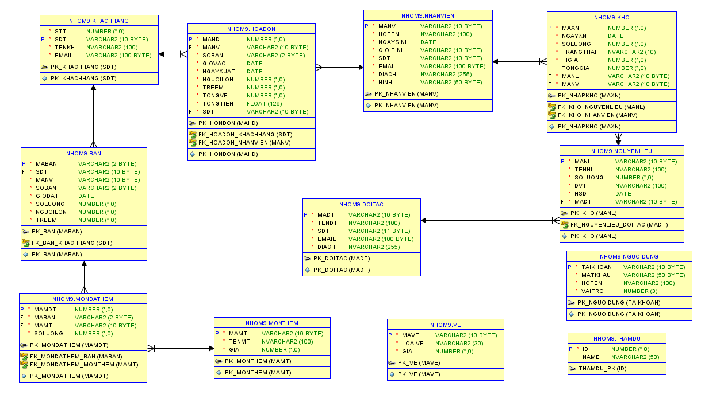

Hình .: Sơ Đồ Diagram

### Dữ liệu mẫu

**1.Dữ liệu mẫu bảng loại Bàn**

Hình .: Dữ liệu Bàn

**2.Dữ liệu mẫu bảng loại Đối tác**

Hình .: Dữ liệu Đối tác

**3.Dữ liệu mẫu bảng loại Hóa Đơn**

Hình .: Dữ liệu Hóa Đơn

**4.Dữ liệu mẫu bảng loại Khách Hàng**

Hình .: Dữ liệu khách hang

**5.Dữ liệu mẫu bảng loại Kho**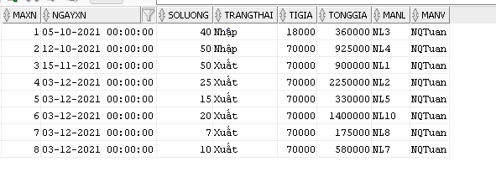

Hình .: Dữ liệu Kho

**6.Dữ liệu mẫu bảng loại Món đã Thêm**

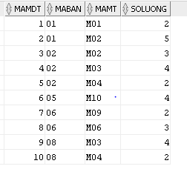

Hình .: Dữ liệu Món đã thêm

**7.Dữ liệu mẫu bảng loại Món Thêm**

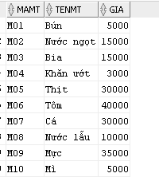

Hình .: Dữ liệu Món them

**8.Dữ liệu mẫu bảng loại Người Dùng**

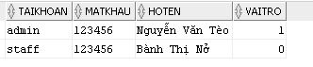

Hình .: Dữ liệu Người dung

**9.Dữ liệu mẫu bảng loại Nguyên Liệu**

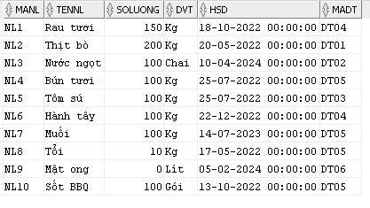

Hình .: Dữ liệu Nguyên Liệu

**10.Dữ liệu mẫu bảng loại Nhân Viên**

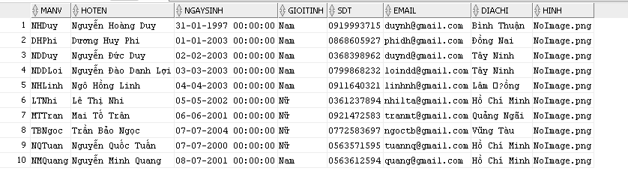

Hình .: Dữ liệu Nhân Viên

**11.Dữ liệu Vé**

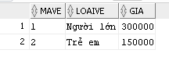

Hình .: Dữ liệu Vé

# ỨNG DỤNG

## View

- View có thể được xem như một bảng ảo mà dữ liệu của nó được truy xuất từ bảng nguồn.

- View thường được sử dùng vào một số công việc sau:

• Tập trung vào một số dữ liệu nhất định: ta thường dùng view để truy xuất một số dữ liệu mà người dùng quan tâm hay chịu trách nhiệm và loại bỏ những dữ liệu không cần thiết.

• Ðơn giản hóa việc xử lý dữ liệu: có những truy vấn phức tạp được chuyển thành View và làm việc như một table, như vậy sẽ làm cho việc xử lý dữ liệu dễ dàng hơn.

• Tuỳ chỉnh dữ liệu: Ta có thể dùng view để làm cho người dùng thấy dữ liệu từ những góc độ khác nhau mặc dù đang dùng một nguồn dữ liệu giống nhau.

### Tạo View cho biết danh sách Nhân viên có giới tính Nam

* Tạo View/Kiểm thử

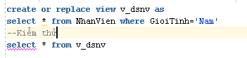

Hình .: Tạo View DSNV giới tính Nam

* Kết Quả

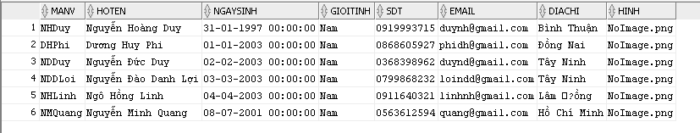

Hình .: Kết quả view DSNV giới tính Nam

### Tạo view cho biết Món thêm nào chưa được gọi

* Tạo View/Kiểm thử



Hình .: Tạo view món thêm chưa được gọi

* Kết quả

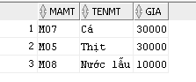

Hình .: Kết quả view món thêm chưa được gọi

### Tạo view cho biết Số lượng loại nguyên liệu của từng đối tác cung cấp

* Tạo View/Kiểm thử

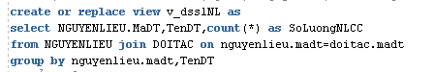

Hình .: Tạo view cho biết Số lượng loại nguyên liệu của từng đối tác cung cấp

* Kết quả

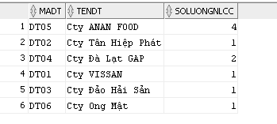

Hình .: Kết quả view

### Tạo view cho biết tên Nguyên liệu,số lượng,tổng giá ở Kho đang cần Nhập

* Tạo View/Kiểm thử

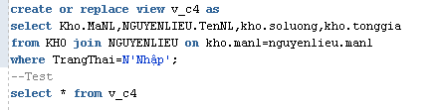

Hình .: Tạo View cho biết tên Nguyên liệu,số lượng,tổng giá ở Kho đang cần Nhập

* Kết quả

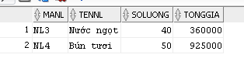

Hình .: Kết quả view

### Tạo View cho biết bàn của khách hàng nào có số lượng đông nhất

* Tạo View/Kiểm thử

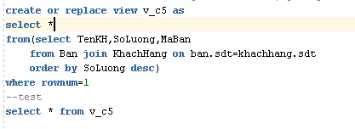

Hình .: Tạo view cho biết bàn của khách hàng nào có số lượng đông nhất

* Kết quả

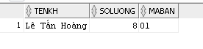

Hình .: Kết quả view

## Store Procedure

- Thủ tục (SP) là một tập hợp các câu lệnh T_SQL dùng để thực hiện một nhiệm vụ cụ thể, được đặt tên và lưu trữ trong CSDL dưới dạng đã biên dịch

- Tốc độ xử lý các SP rất nhanh vì được thực hiện tại máy chủ- SP cung cấp một phương pháp hữu ích cho việc thực thi lặp lại cùng một nhiệm vụ:

• Giúp tái sử dụng code

• Khi thực thi nhiệm vụ, sử dụng lời gọi SP thay vì viết và thực thi lại cùng một tập hợp các câu lệnh

- Thủ tục hệ thống: Tên của tất cả các thủ tục lưu trữ hệ thống đều bắt đầu với “sp_”.Thủ tục lưu trữ hệ thống được đặt trong cơ sở dữ liệu.

- Thủ tục do người dùng tạo ra.

### Nhập vào sdt khách háng cho biết tổng tiền khách phải trả

* Tạo Procedure/Kiểm thử

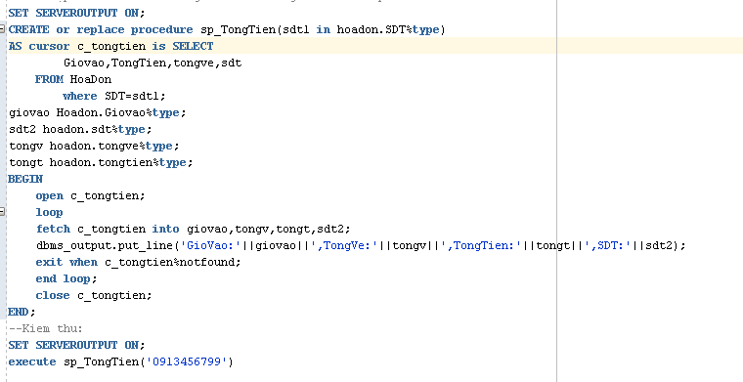

Hình .: Tạo Procedure sp_Tongtien

* Kết quả

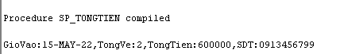

Hình .: Kết quả procedure sp_Tongtien

### Nhập vào mã nhân viên cho biết thông tin nhân viên đó

* Tạo Procedure/Kiểm thử

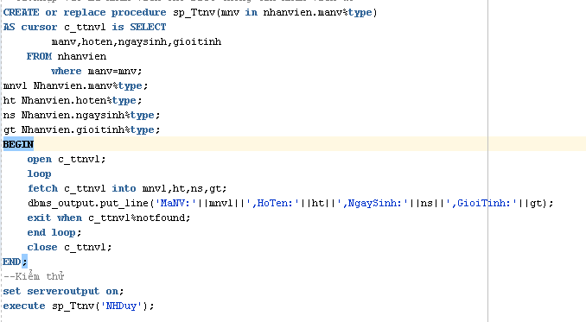

Hình .: Tạo procedure sp_Ttnv

* Kết quả

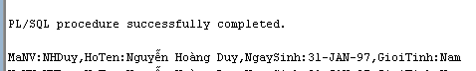

Hình .: Kết quả procedure sp_Ttnv

### Nhập mã bàn cho biết bàn đã gọi thêm món ăn gì

* Tạo Procedure/Kiểm thử

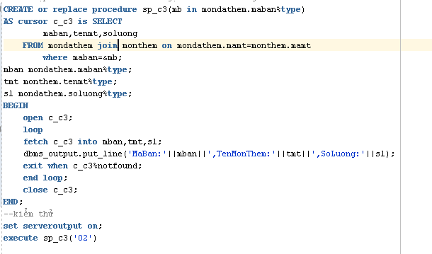

Hình .: Tạo procedure sp_c3

* Kết quả

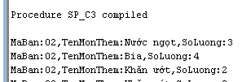

Hình .: Kết quả procedure sp_c3

### Nhập vào giới tính cho biết những nhân viên thuộc giới tính đó

* Tạo Procedure/Kiểm thử

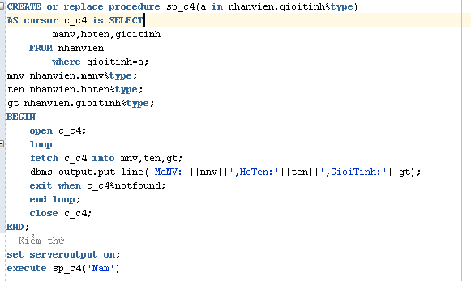

Hình .: Tạo procedure sp_c4

* Kết quả

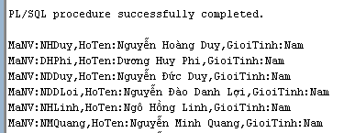

Hình .: Kết quả procedure sp_c4

### Nhập vào mã đối tác cho biết đối tác đó cung cấp những nguyên liệu nào

* Tạo Procedure/Kiểm thử

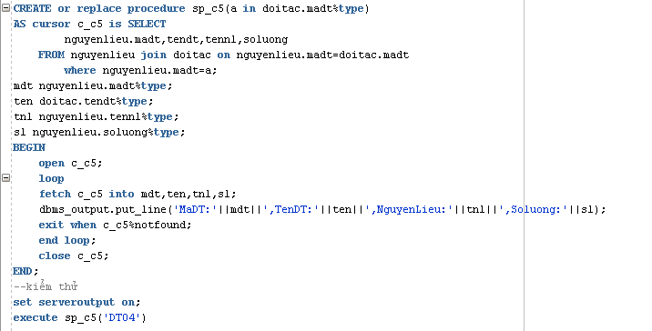

Hình .: Tạo procedure sp_c5

* Kết quả

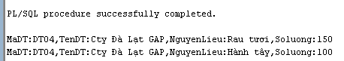

Hình .: Kết quả procedure sp_c5

## Function

Function cũng là một PL/SQL chương trình con. Giống như procedure PL/SQL, các chức năng có một tên duy nhất mà nó có thể được gọi. Chúng được lưu trữ như các đối tượng cơ sở dữ liệu PL/SQL. Dưới đây là một số đặc điểm của các Function.

* Function là một khối độc lập mà chủ yếu được sử dụng cho mục đích tính toán.
* Function sử dụng RETURN để trả về giá trị, và các kiểu dữ liệu trong số này được xác định tại thời điểm tạo ra.
* Function không có báo cáo DML có thể gọi trực tiếp trong truy vấn SELECT trong khi chức năng với hoạt động DML chỉ có thể được gọi là từ khối PL/SQL khác.
* Function có thể có khối lồng nhau, hoặc nó có thể được xác định và lồng vào bên trong các khối hoặc các gói khác.
* Nó chứa một phần khai báo (tùy chọn), phần thi, phần xử lý ngoại lệ (tùy chọn).
* Function này cũng có thể trả về giá trị thông qua các tham số OUT hoặc RETURN.

### Nhập vào mã bàn cho biết tên khách hàng của bàn đó

* Tạo Function/Kiểm thử

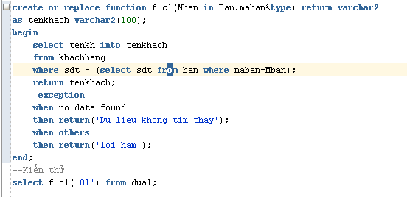

Hình .: Tạo function f_cl

* Kết quả



Hình .: Kết quả function f_cl

### Nhập vào mã bàn cho số lượng khách ngồi bàn đó

* Tạo Function/Kiểm thử

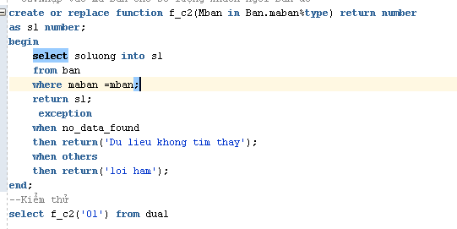

Hình .: Tạo function f_c2

* Kiểm thử

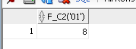

Hình .: Kết quả function f_c2

### Nhập vào mã nv cho biết tổng giá tiền kho do nhân viên này quản lý

* Tạo Function/Kiểm thử

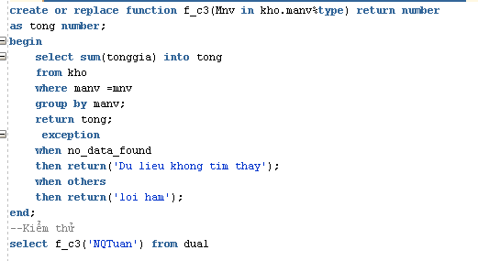

Hình .: Tạo function f_c3

* Kết quả

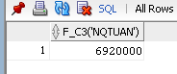

Hình .: Kết quả function f_c3

### Nhận vào tham số là năm (year). Hàm trả về số lượng nhân viên sinh trong năm đó.

* Tạo Function/Kiểm thử

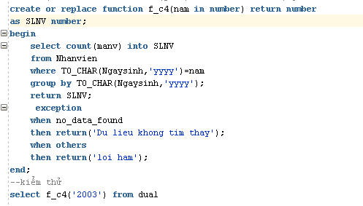

Hình .: Tạo function f_c4

* Kết quả

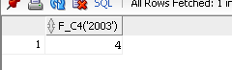

Hình .: Kết quả function f_c4

### Nhập vào năm cho biết số lượng loại nguyên liệu cần nhập trong năm đó

* Tạo Function/Kiểm thử

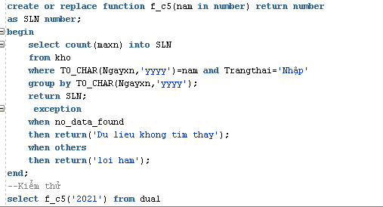

Hình .: Tạo function f_c5

* Kết quả

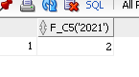

Hình .: Kết quả function f_c5

## Package

- Package là một tập hợp các kiểu dữ liệu, biến lưu giữ giá trị và các thủ tục, hàm có mối liên hệ với nhau, được gộp chung lại.

- Đặc điểm nổi bật nhất của package là khi một phần tử trong package được gọi thì toàn bộ nội dung của package sẽ được nạp vào trong hệ thống. Do đó, việc gọi tới các phần tử khác trong package sau này sẽ không phải mất thời gian nạp lại vào hệ thống, giúp nâng cao tốc độ thực hiện lệnh của toàn bộ hàm, thủ tục có trong package.

- Một package có cấu trúc gồm 2 phần:

* Phần mô tả (specification): Định nghĩa các giao tiếp có thể có của package với bên ngoài.
* Phần thân (body): Là phần cài đặt cho các giao tiếp có trong phần mô tả trên.

- Package giúp:

* Đơn giản trong việc thiết kế ứng dụng: tất cả các thông tin cần thiết đều được đặt trong phần đặc tả của package. Nội dung phần này có thể được soạn thảo và biên dịch độc lập với phần thân của package. Do đó, các hàm hay thủ tục gọi tới các thành phần của package có thể được biên dịch tốt.
* Ẩn thông tin: Package cho phép sử dụng các thành phần bên trong dưới dạng public hay private. Tùy theo thiết kế, ta có thể truy cập hay ẩn dấu thông tin. Từ đó, có thể bảo vệ được tính năng toàn vẹn dữ liệu.
* Nâng cao hiệu suất sử dụng: Ngay khi gọi một hàm hay thủ tục bất kỳ trong package lần đầu tiên, toàn bộ nội dung của package sẽ được nạp vào bộ nhớ. Do vậy, các hàm và thủ tục con trong package gọi đến sau có thể thực hiện ngay mà không cần nạp lại bộ nhớ. Làm giảm thao tác truy xuất vào, ra, nâng cao tốc độ.

### Tạo package có tên nhanvien_info gồm:

a. Thủ tục tên nhanvien_hd nhận 1 tham số vào là mã nhân viên, thủ tục sẽ in danh sách hóa đơn nhân viên phục vụ

b. Hàm tên nhanvien_find nhận vào 1 tham số là mã nhân viên. Hàm trả về 1 nếu mã nhân viên tồn tại duy nhất trong bảng HOADON, ngược lại trả về 0.

* Tạo package

Package specification

Hình .: Package specification nhanvien_info

Package body

Hình .: Package body nhanvien_info

* Kiểm thử

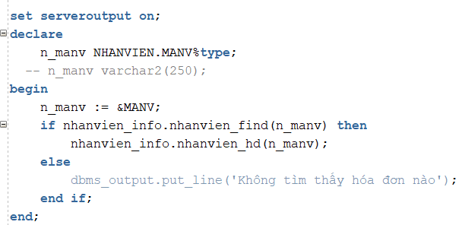

Hình .: Kiểm thử Package nhanvien_info

* Kết quả

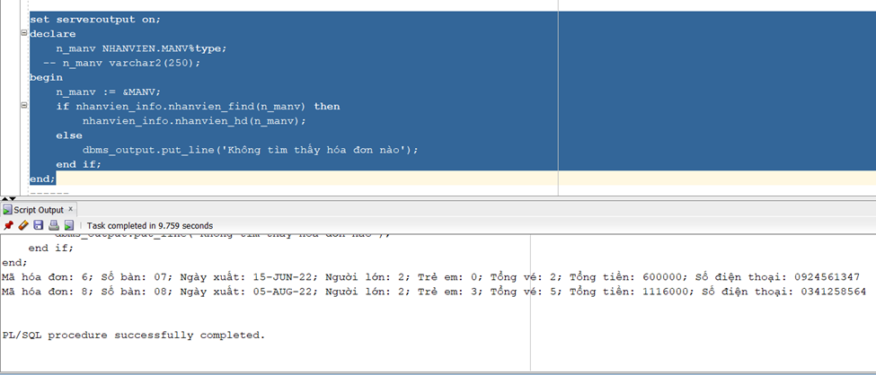

Hình .: Kết quả Package nhanvien_info

### Tạo package có tên nhanvien2_info gồm:

a. Thủ tục tên find_sname nhận 1 tham số vào là mã nhân viên, thủ tục tìm tên nhân viên

b. Hàm tên id_is_good nhận vào 1 tham số là mã nhân viên. Hàm trả về 1 nếu mã nhân viên tồn tại duy nhất trong bảng NHANVIEN, ngược lại trả về 0.

* Tạo package

Package specification

Hình .: Package specification nhanvien2_info

Package body

Hình .: Package body nhanvien2_info

* Kiểm thử

Hình .: Kiểm thử Package nhanvien2_info

* Kết quả

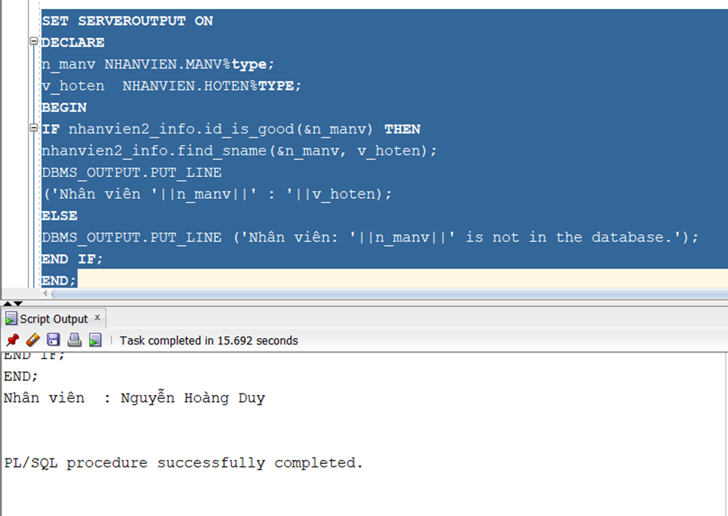

Hình .: Kết quả Package nhanvien2_info

### Tạo package có tên ban_info gồm:

a. Thủ tục tên nhanvien_ban nhận 1 tham số vào là mã nhân viên, thủ tục sẽ in danh sách nhân viên phục vụ bàn này

b. Hàm tên nhanvien_ban_find nhận vào 1 tham số là mã nhân viên.Hàm trả về 1 nếu mã nhân viên tồn tại duy nhất trong bảng BAN, ngược lại trả về 0.

* Tạo package

Package specification

Hình .: Package specification ban_info

Package body

Hình .: Package body ban_info

* Kiểm thử

Hình .: Kiểm thử Package ban_info

* Kết quả

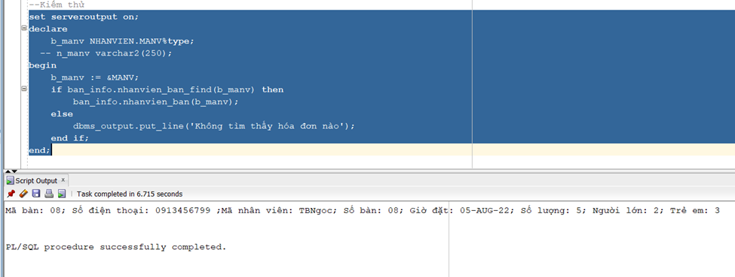

Hình .: Kết quả Package ban_info

### Tạo package có tên p_hoadon_monthem gồm

a. Thủ tục mon_hoadon nhập vào mã hóa đơn, thủ tục in ra món đã thêm hóa đơn đó

b. Hàm f_kiemtra_mon nhận vào 1 tham số là mã hóa đơn. Hàm trả về mã hóa đơn tồn tại duy nhất trong bản hóa đơn, ngược lại trả về FALSE

* Tạo package

Package specification

Hình .: Package specification p_hoadon_monthem

Package body

Hình .: Package p_hoadon_monthem

* Kiểm thử

Hình .: Kiểm thử Package p_hoadon_monthem

* Kết quả

Hình .: Kết quả Package p_hoadon_monthem

### Tạo package có tên k_nguyenlieu gồm:

a. Thủ tục p_nguyenlieu nhập vào mã xuất nhập, thủ tục in ra danh sách nguyên liệu

b. Hàm f_kiemtra_nlnhận vào 1 tham số là mã xuất nhập. Hàm trả về mã xuất nhập tồn tại duy nhất trong bản KHO, ngược lại trả về FALSE

* Tạo package

Package specification

Hình .: Package specification k_nguyenlieu

Package body

Hình .: Package body k_nguyenlieu

* Kiểm thử

Hình .: Kiểm thử Package k_nguyenlieu

* Kết quả

Hình .: Kết quả Package k_nguyenlieu

## TRIGGER

Trigger là những thủ tục được thực hiện ngầm định ngay khi thực hiện lệnh SQL như INSERT, DELETE, UPDATE nhằm đảm bảo các quy tắc logic phức tạp của dữ liệu. Thiết kế các database trigger thoả mãn các yêu cầu sau:

* Sử dụng các database trigger nhằm đảm bảo thực hiện tất cả các thao tác có liên quan tới lệnh can thiệp dữ liệu được thực hiện
* Chỉ sử dụng database trigger đối với các thao tác trọng tâm
* Không sử dụng database trigger để thực hiện các ràng buộc sẵn có trong database Oracle. Ví dụ: dùng database trigger để thay thế cho các constrain
* Sử dụng database trigger có thể gây rối, khó khăn cho việc bảo trì và phát triển hệ thống lớn. Vì thế, ta chỉ sử dụng database trigger khi thật cần thiết.

Ta có thể phân loại trigger theo thời gian thực hiện như: BEFORE và AFTER.

* BEFORE trigger: Trigger được kích hoạt trước khi thực hiện câu lệnh. Việc này có thể cho phép ta loại bớt các phép xử lý không cần thiết, thậm chí có thể rollback dữ liệu trong trường hợp có thể gây ra các ngoại lệ (exception). Trigger thuộc loại này thường được sử dụng đối với các thao tác INSERT hoặc UPDATE.
* AFTER trigger: Câu lệnh được thực hiện xong thì trigger mới được kích hoạt. Thực hiện các công việc thường phải làm sau khi đã thực hiện câu lệnh
* INSTEAD OF trigger: Loại trigger này cho phép người sử dụng có thể thay đổi một cách trong suốt dữ liệu của một số view mà không thể thực hiện thay đổi trực tiếp được. Với INSTEAD OF trigger, ta có thể thực hiện với cả ba thao tác: insert, update, delete.

### Tạo trigger kho_info kiểm tra tỉ giá và số lượng trong kho không được âm

* Tạo trigger kho_info

Hình .: Tạo trigger kho_info

* Kiểm thử

Hình .: Kiểm thử trigger kho_info

* Kết quả

Không hợp lệ

Hình .: Kết quả không hợp lệ trigger kho_info

Hợp lệ

Hình .: Kết quả hợp lệ trigger kho_info

### Tạo trigger tr_ngayxuathd kiểm tra ngày xuất hóa đơn

* Tạo trigger tr_ngayxuathd

Hình .: Tạo trigger tr_ngayxuathd

* Kiểm thử

Hình .: Kiểm thử trigger tr_ngayxuathd

* Kết quả

Không hợp lệ

Hình .: Kết quả không hợp lệ trigger tr_ngayxuathd

Hợp lệ

Hình .: Kết quả hợp lệ trigger tr_ngayxuathd

### Tạo trigger trg_ban kiểm tra số lượng khách hàng trong bàn không được âm

* Tạo trigger trg_ban

Hình .: Tạo trigger trg_ban

* Kiểm thử

Hình .: Kiểm thử trigger trg_ban

* Kết quả

Không hợp lệ

Hình .: Kết quả không hợp lệ trigger trg_ban

Hợp lệ

Hình .: Kết quả hợp lệ

### Tạo trigger tg_nglieu khong cho phep thay doi tren bang NGUYENLIEU sau 11:00 pm va truoc 6:00am

* Tạo trigger tg_nglieu

Hình .: Tạo trigger tg_nglieu

* Kiểm thử

Hình .: Kiểm thử trigger tg_nglieu

* Kết quả

Không hợp lệ trong thời gian quy định giờ >=23 và giờ <=6

Hình .: Kết quả không hợp lệ trigger tg_nglieu

Hợp lệ trong thời gian quy định giờ >6 và giờ <23

Hình .: Kết quả hợp lệ trigger tg_nglieu

### Tạo Trigger trg_sl_ve kiểm tra giá vé không được giảm

* Tạo trigger trg_sl_ve

Hình .: Tạo trigger trg_sl_ve

* Kiểm thử

Hình .: Kiểm thử trigger trg_sl_ve

* Kết quả

Không hợp lệ

Hình .: Kết quả không hợp lệ trigger trg_sl_ve

Hợp lệ

Hình .: Kết quả hợp lệ trigger trg_sl_ve

## User

User: là một tài khoản trong cơ sở dữ liệu Oracle, sau khi được khởi tạo và gán quyền bằng lệnh CREATE USER thì tài khoản này được phép đăng nhập và sở hữu một schema trong cơ sở dữ liệu

Schema: là 1 tập hợp các đối tượng trong cơ sở dữ liệu Oracle được quản lý bởi 1 user nào đó, các đối tượng của schema có thể là table, view, stored procedures, index, sequence… Schema được tự động tạo cùng với user khi thực thi lệnh CREATE USER trong SQL PLUS.

Mối quan hệ giữa User và Schema là quan hệ 1 – 1, một User chỉ quản lý 1 Schema, và cũng chỉ có 1 Schema được khởi tạo khi thực thi lệnh CREATE USER

Schema được tự động tạo cùng với user khi thực thi lệnh CREATE USER

### Tạo các user THUAN, PHUC, PHUONG, SUONG, ANH, THANG

Hình .: Tạo các user

### Đảm bảo các user này có thể tạo bất kỳ bảng nào trong tablespace với quota 10M

Hình .: Đảm bảo các user này có thể tạo bất kỳ bảng nào trong tablespace với quota 10M

### Thực hiện các yêu cầu

a. Tạo bảng THAMDU (ID INT PRIMARY KEY, Name NVARCHAR2)

b. Tạo các role sau: NhapLieu, GiamSat, QuanLy

c. Gán PHUONG, SUONG, ANH vào role NhapLieu, gán THANG vào role GiamSat, và gán THUAN và PHUC vào role QuanLy.

d. Cho role NhapLieu các quyền SELECT, INSERT, và UPDATE trên bảng THAMDU.

e. Cho role GiamSat các quyền SELECT và DELETE trên bảng THAMDU.

f. Cho role QuanLy quyền SELECT trên bảng THAMDU.

g. Kiểm tra kết quả phân quyền đã cấp cho các rol

Hình .: Thực hiện các yêu cầu của user

Kết quả phân quyền đã cấp cho các rol

Hình .: Kết quả đã cấp cho rác rol

### Tạo một user mới tên TenQuanLy với password là nhom9. Gán quyền update cho user này trên cột Name của bảng THAMDU

Hình .: Tạo user mới có tên TenQuanLy

### Thực hiện các bước sau

a. Gán password cho role NhapLieu ở bài 1 là “nhaplieu123”

b. Cho phép user THUAN quyền cấp quyền cho các user khác

c. Gán tất cả các quyền mà THUAN có cho PHUC.

Hình .: Thực hiện các bước theo yêu cầu

### Thực hiện các bước sao cho user “nvien”

1. Tạo không gian bảng (tablespace) có kích thước 100M.
2. Tạo không gian bảng tạm (temporary tablespace) có kích thước 50M.
3. Tạo rollback segment rolora để truy xuất đồng thời cho table space vừa tạo.
4. Tạo user có tên là tên nviên, mật khẩu do sinh viên tự đặt với tablespace và temporary tablespace vừa tạo.
5. Cấp quyền truy xuất tài nguyên (resource) cho user vừa tạo
6. Cấp quyền cho phiên làm việc (session) cho user vừa tạo
7. Cấp quyền tạo bảng (table) cho user vừa tạo
8. Cấp quyền tạo khung nhìn (view) cho user vừa tạo.
9. Cấp quyền Select, Insert, Update, Delete trên bảng HOADON cho user vừa tạo
10. Cấp quyền Select, Insert, Update, Delete trên bảng BAN cho user vừa tạo.
11. Cấp quyền Select chỉ với các thuộc tính ID, NAME trên bảng THAMDU cho user vừa tạo

Hình .: Thực hiện các bước sao cho user “nvien” (từ câu 1->6)

Hình .: Thực hiện các bước sao cho user “nvien” (từ câu 8->11)

# KẾT LUẬN

## Ưu điểm của đồ án

- Cài đặt hệ quản trị cơ sở dữ liệu Oracle để quản lý bán hàng của nhà hàng

- Xây dựng được CSDL quản lý hoạt động bán hàng của nhà hàng buffet

- Nghiên cứu về các hoạt động thực tế về việc quản lý nhà hàng một cách hiệu quả, tối ưu nhất các nguồn lực trong thời đại công nghệ 4.0 song song với các cách thức quản lý truyền thống.

## Khuyết điểm

- Hệ quản trị cơ sở chưa triệt để.

- Bảo mật dữ liệu chưa được tốt.

# **TÀI LIỆU THAM KHẢO**

**Slide bài giảng “Hệ quản trị cơ sở dữ liệu 2” – ThS. Nguyễn Thị Minh Hương**